“课程思政”擂台打响，启迪科学智慧也唤醒灵魂
2019-11-27 17:03:56 来源: 科技日报 作者: 王春

科技日报记者 王春
打破思想政治教育与专业教育相互隔绝的“孤岛效应”，将立德树人贯彻到高校课堂教学全过程、全方位、全员之中，11月26日，上海电力大学首届“课程思政”示范课第三轮评选活动顺利举行，理工科老师们带着前期的甄选11门课程，登上“课程思政”擂台进行最后的比拼。
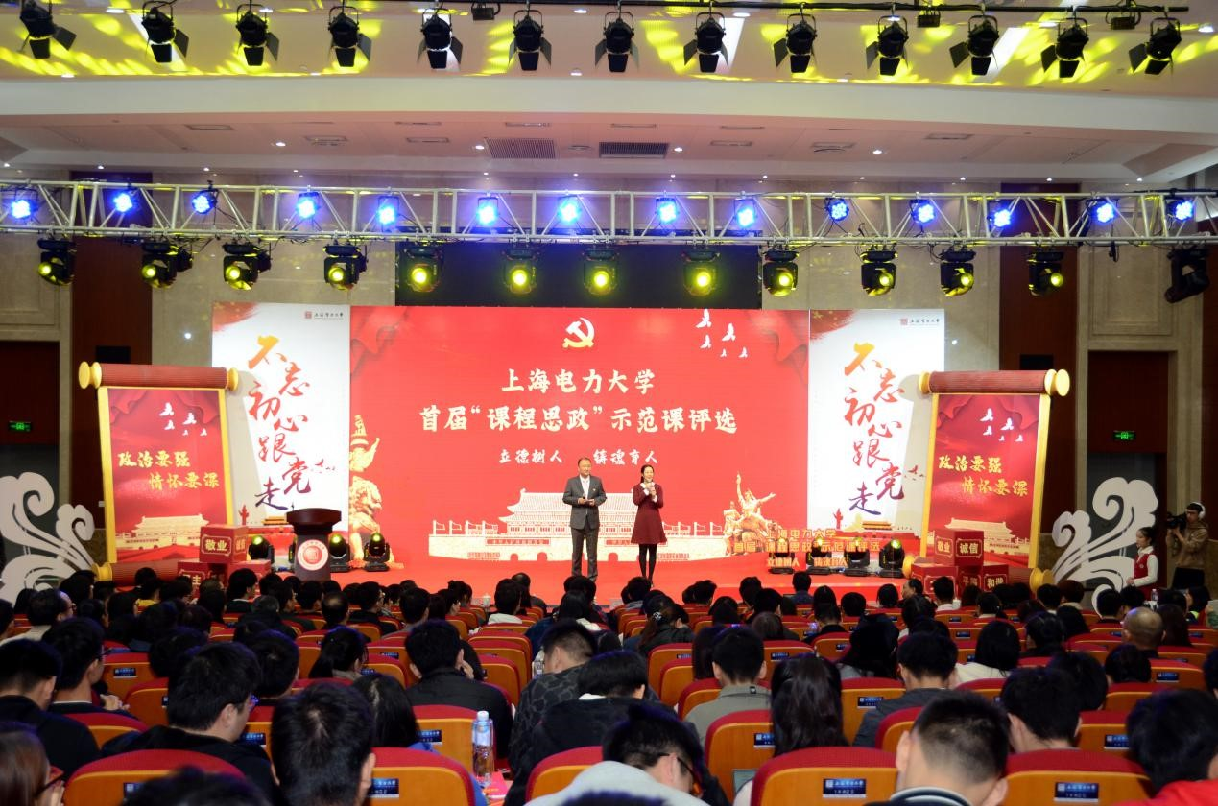
一等奖获得者之一，信息工程学院的赵琰老师在专业课堂中融入了人工智能安全、爱国情怀、科学精神和规矩意识等思政元素，激励学生的求知欲望和专业自豪感。她认为通过“课程思政”示范课这种形式，可以将专业课堂知识和思政育人元素巧妙结合，提升课堂温度，启迪智慧，唤醒灵魂。
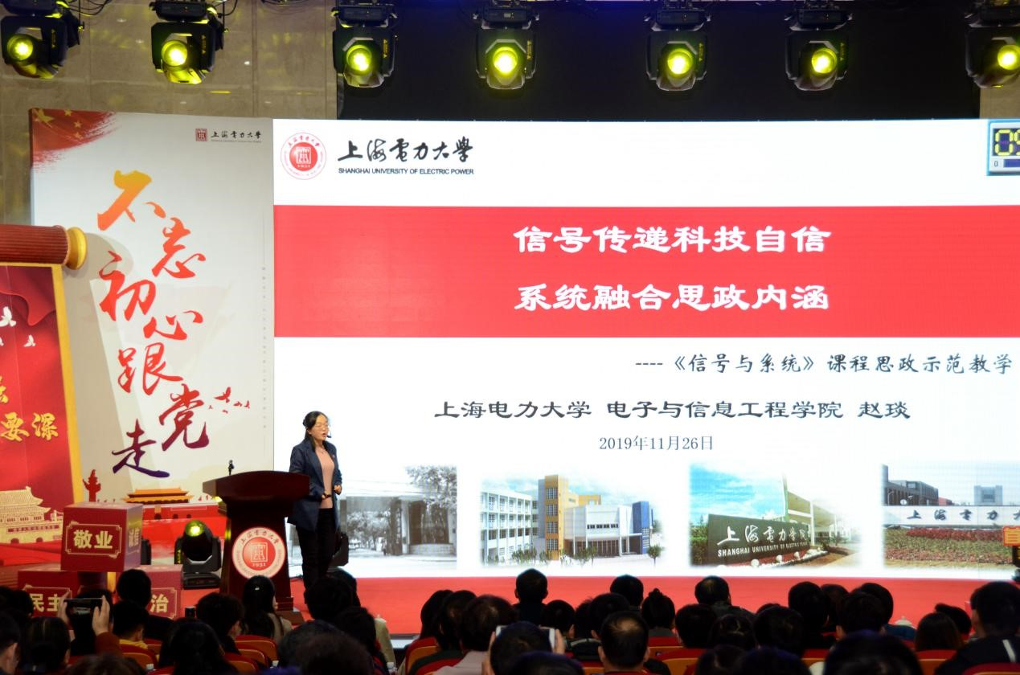
电气工程学院王育飞老师则从金闸管的选择引申到弘扬职业精神、树立民族自信引起师生共鸣。他认为，立足于学科专业的特殊视野、理论和方法，实现专业知识传授和价值引导的有机统一，是课程思政的关键所在。
上海电力大学开展的“课程思政”示范课程评选活动是该校对近年“课程思政”建设成果的一次集中检验和展示，旨在鼓励广大教师不忘育人初心，牢记树人使命，积极投身学校“课程思政”建设工作，力求使每一门专业课拥有“思政味”。
据了解，2019年起上海电力大学启动创新思政课教学，整合学校优质资源，形成了集专题教学、实践教学和优质在线课为一体的教学体系，建立了“思想政治理论课—通识教育课—综合素养课—专业教育课”课程体系。同时立足电力，从人文情怀、行业特色、时代特色等方面积极探索，构筑思政课社会实践教学“一网一坛一册”共享平台，提升思想政治理论课的吸引力、感染力和亲和力，增强学生思想政治理论课实践教学学习的获得感和成就感。
以专业课程《高电压技术》为例，围绕“一带一路”倡议和“能源中国”的构想，老师在上课过程中结合我国特高压电网的发展，融入思想政治教育，培养学生爱国主义情怀和民族自豪感。其他专业课程则紧密结合学校高水平、应用型能源电力人才培养目标，融合国家新形势下的能源电力发展态势与趋势，培养学生开放的科学精神和人文情怀，增强学生服务于国家能源电力事业，为促进人类文明发展做贡献的使命感与责任感。
为持续推进“课程思政”示范课程长期、长效、有序健康良好运行下去，上海电力大学表示将进一步加大党政各条线的保障力度，加强“课程思政”与学校顶层设计的结合，建立“课程思政”改革的长效、协同管理机制，将马克思主义贯穿教学教研全过程，让“课程思政”理念深入人心；健全课程教学管理办法，从课程设置管理、课程标准制定、教改效果评价、教学质量监控、教学纪律约束等方面建立规范性制度安排；同时加强师资队伍培养培训，引导教师回归课堂、热爱教学、教书育人；加大经费投入，设立“思政课程”“综合素养课程”“专业课程思政”建设专项资金，从经费上切实保障“课程思政”教育教学改革的顺利推行。

